Приложение
Описание местоположения границ публичного сервитута
на территории земель, государственная собственность на которые не разграничена
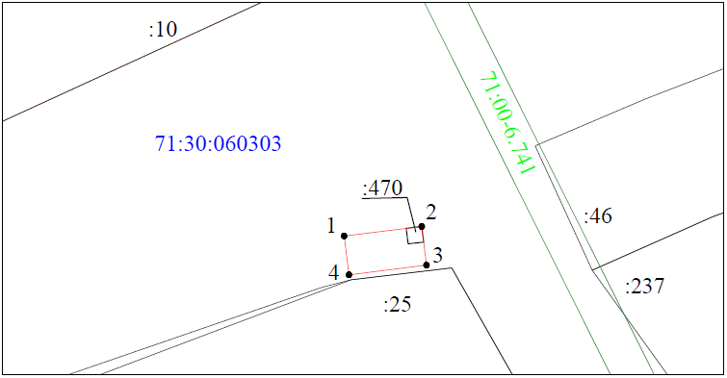
Масштаб 1:500

Ведомость координат поворотных точек
площадь 50 кв.м, @ 118992
Обозначение характерных точек границ | Координаты. м
Обозначение характерных точек границ | X | Y
1 | 750707.62 | 261840.75
2 | 750708.85 | 261850.68
3 | 750703.89 | 261851.29
4 | 750702.65 | 261841.37
1 | 750707.62 | 261840.75

